美国雪城大学(Syracuse University)马克斯维尔公民与公共事务学院(The Maxwell School of Citizenship and Public Affairs)
政府管理与政策分析秋季研修班开始报名

为了拓展上海MPA学生的国际化视野，提升学生的素养。经上海MPA教指委和雪城大学友好商议，定于2017年9月在美国雪城大学(Syracuse University)马克斯维尔公民与公共事务学院(The Maxwell School of Citizenship and Public Affairs)开办政府管理与政策分析秋季研修班。
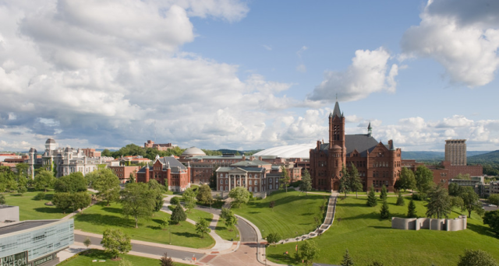
项目时间:2017年9月24日-30日
项目地点：美国雪城大学(Syracuse University)马克斯维尔公民与公共事务学院(The Maxwell School of Citizenship and Public Affairs)

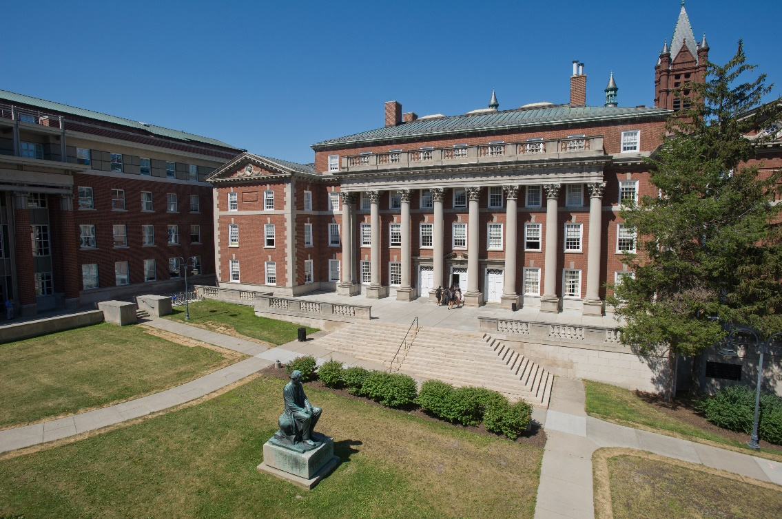
研修安排：周一至周五将由雪城大学教师授课，期间将会配合授课内容安排两到三次校外实地访问，包括美国政府以及非营利组织等机构。
拟招生人数：因为名额的限制，将按报名时间先后顺序择优录取。
报名方式：请填写附件，于5月15日前发送至 usstmpa@163.com 邮件主题及附件名称为：姓名-学号--雪城项目回执。
项目费用：学费：1850美元／人；含在雪城大学研修期间的食(六次餐食，午餐为主)、宿和外出政府部门参观的车费。
学费不包含雪城大学研修班以外的其他城市的参访费用、国际机票以及签证费用。参访城市及全部行程确定后，以实际费用为准。
项目要求: 所有参加这一项目的MPA学生，回国后提交研修报告。

联系人：卢老师 电话：65710178
邮件：usstmpa@163.com

